**LUNES 23 DE SEPTIEMBRE**

* 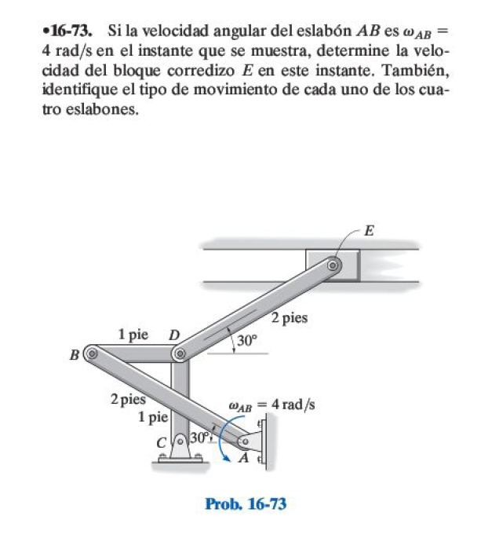
* 

**LUNES 30 DE SEPTIEMBRE**

* 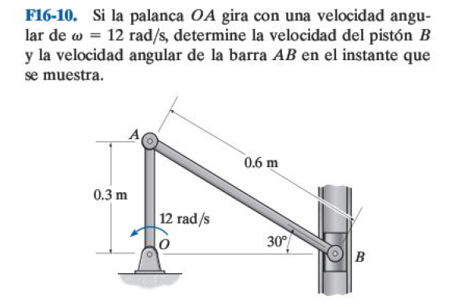
* 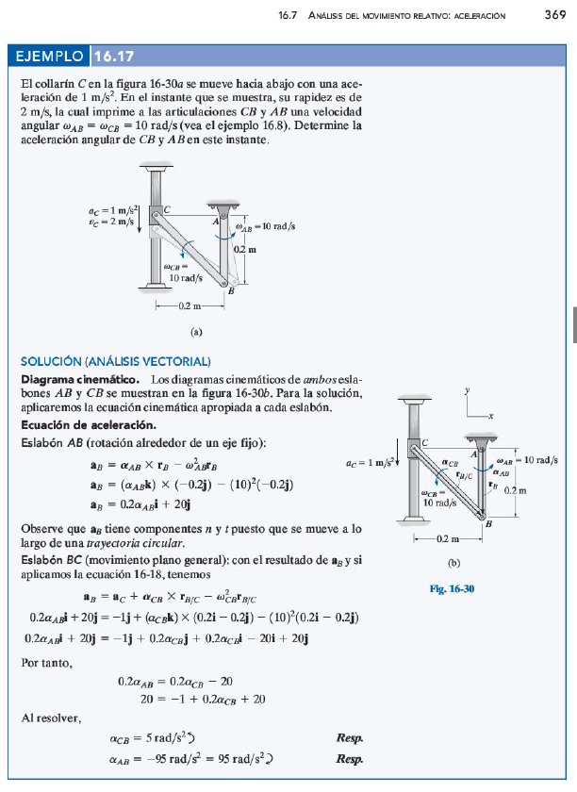

**MIERCOLES 25 DE SEPTIEMBRE**